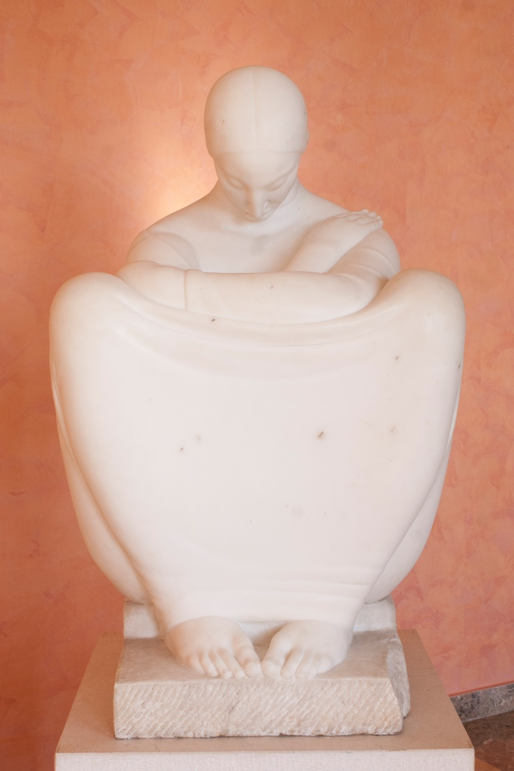

25 lipca – 5 listopada 2017
Adriatycka epopeja.
Ivan Meštrović.

SZKOŁA PODSTAWOWA
KLASY IV – VIII
Lekcja galeryjna dla starszych klas szkoły podstawowej to doskonała okazja do zapoznania się z twórczością rzeźbiarza i architekta Ivana Meštrovicia – to również lekcja o sztuce i kulturze XX wieku. Wystawa stwarza sposobność do poszerzenia kontekstu zajęć o historię Chorwacji oraz Słowian Południowych. To także możliwość do zapoznania się z florą, fauną i klimatem Chorwacji. Na lekcje składa się dwa elementy:
- Zwiedzanie wystawy z edukatorem, młodzież przejdzie przez kolejne sale wystawy i dzięki zaskakującej aranżacji przestrzeni pozna kolejne rzeźby spod dłuta Meštrovicia.
Uczniowie zostaną zapoznani z technikami rzeźbiarskimi oraz pojęciami: rzeźba, architektura, monumentalizm, czy pomnik.
- Działania kreatywne, polegające na rozwiązywaniu karty zadań towarzyszącej ścieżce zwiedzania wystawy oraz wykonanie pracy plastycznej „Moja Kontemplacja”.

JAK ZAPISAĆ SIĘ NA LEKCJE GALERYJNE?
Angelika Madura – e-mail: warsztaty[at]mck.krakow.pl, tel. 12 42 42 860, 811
(ważne są jedynie potwierdzone rezerwacje).
Koszt: 7 zł/os. (opieka – wstęp bezpłatny).
Czas trwania zajęć: (w zależności od czasu, którym dysponuje grupa) od 1 do 1,5 godz.
Warsztaty prowadzimy od wtorku do piątku w godzinach 10.30–16.00.
Istnieje możliwość przeprowadzenia warsztatów w językach: angielskim lub francuskim.

